Р Е Ш Е Н И Е

21 февраля 2006 г. № 180 г. Новороссийск

О внесении изменений
в решение городской Думы
от 01 июля 2005 года № 81
«О гербе города-героя
Новороссийска»

Заслушав и обсудив информацию заместителя главы администрации города – руководителя аппарата, председателя геральдической комиссии при главе администрации города Новороссийска А.В.Фонарева, в соответствии со ст. 17 Федерального закона от 06 октября 2003 года № 131–ФЗ «Об общих принципах организации местного самоуправления в Российской Федерации», ст. 3 Устава муниципального образования город Новороссийск, решения геральдической комиссии при главе администрации г.Новороссийска от 21 января 2006 года, городская Дума РЕШИЛА:

1. Внести изменения в решение городской Думы от 01 июля 2005 года № 81 «О гербе города-героя Новороссийска» следующего содержания:
1.1. В приложении 1 «Положение о гербе города-героя Новороссийска» в абзаце 1 пункта 3.1 слова: «… и украшен двумя золотыми якорями в Андреевский крест, соединенными Александровскою лентою» исключить.
1.2. Приложения 2, 3, 4 утвердить в редакции согласно приложениям 1, 2, 3 к настоящему решению.
2. Направить необходимый пакет документов по гербу города-героя Новороссийска в Геральдическую комиссию при главе администрации Краснодарского края для проведения геральдической экспертизы.
5. Контроль за выполнением настоящего решения возложить на постоянный комитет городской Думы по законности, правопорядку и правовой защите граждан (В.В.Ерыгин) и заместителя главы администрации – руководителя аппарата Фонарева А.В.
6. Настоящее решение вступает в силу со дня его официального опубликования.

Глава города Новороссийска Председатель городской Думы ____________ В.И. Синяговский _____________А.В. Безмельцев

Приложение 1
к решению городской Думы
от 21.02.2006 г. № 180

Приложение 2
к решению городской Думы
от 1 июля 2005 г. № 81

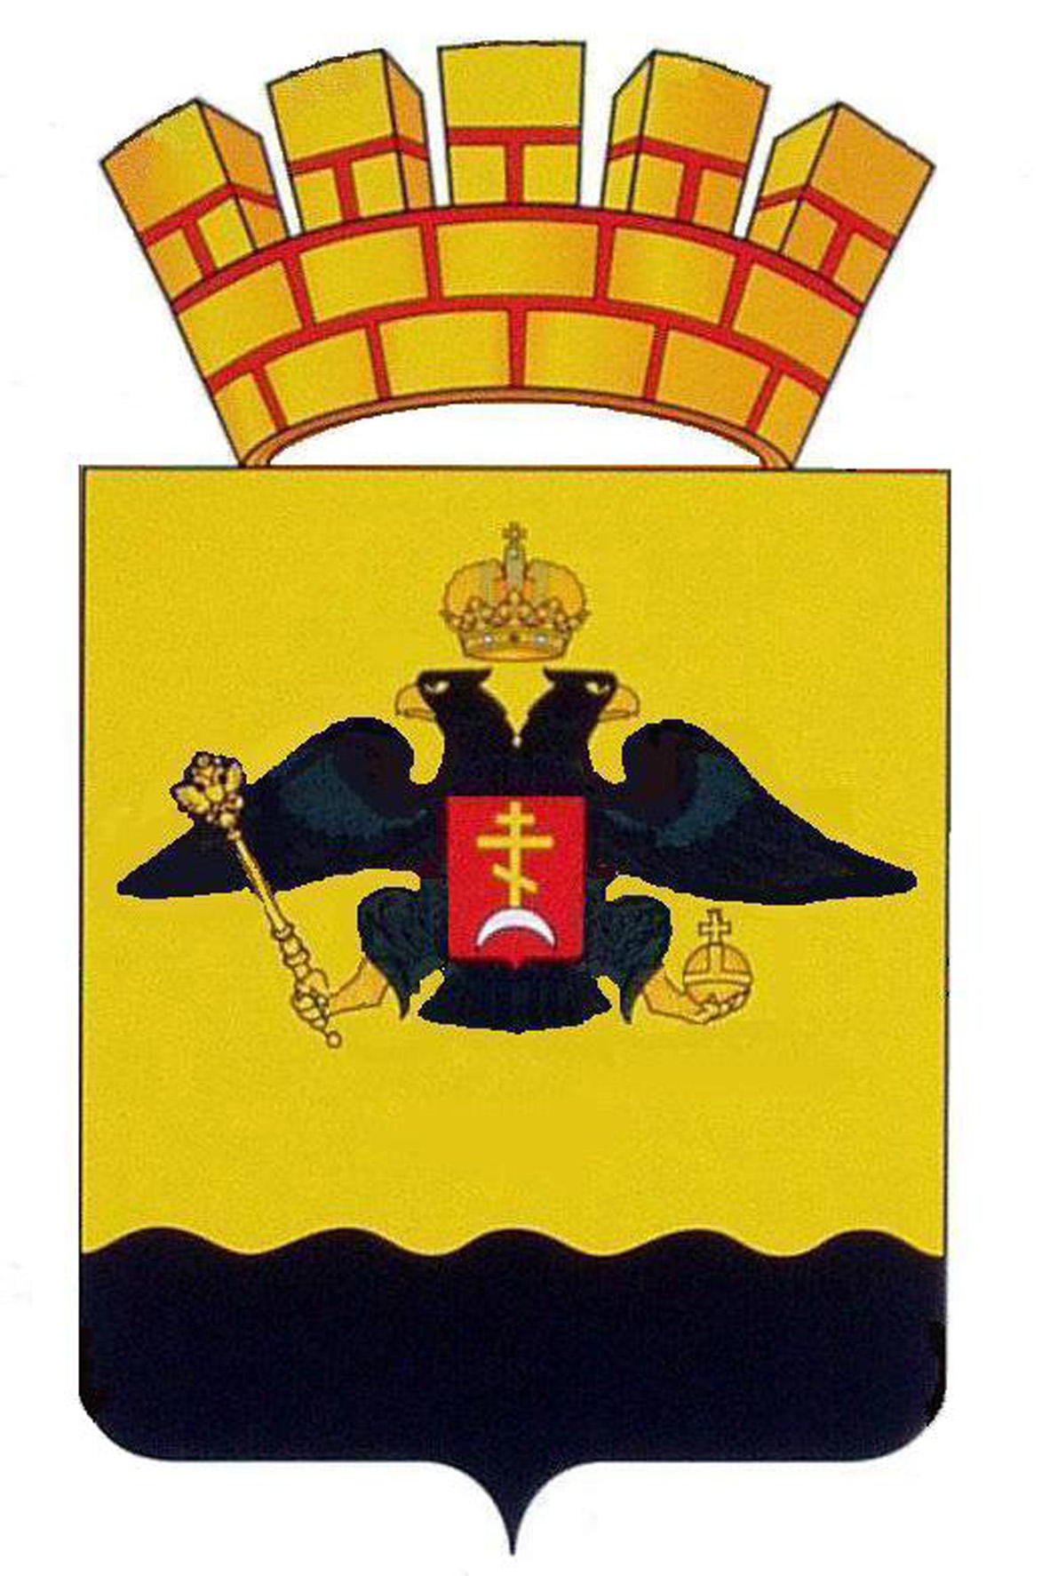

Приложение 2
к решению городской Думы
от 21.02.2006 г. № 180

Приложение 3
к решению городской Думы
от 1 июля 2005 г. № 81

